 | ESPECIFICACIONES TÉCNICAS PARA OBRA  IMPLEMENTACION DE VALVULAS EN RED SECUNDARIA DRCB | RG-02-A-GCC
 |  | ANEXO 2

GRAFICAS O DISEÑOS

ESPESORES DE MATERIAL DE RELLENO
  - ACERAS

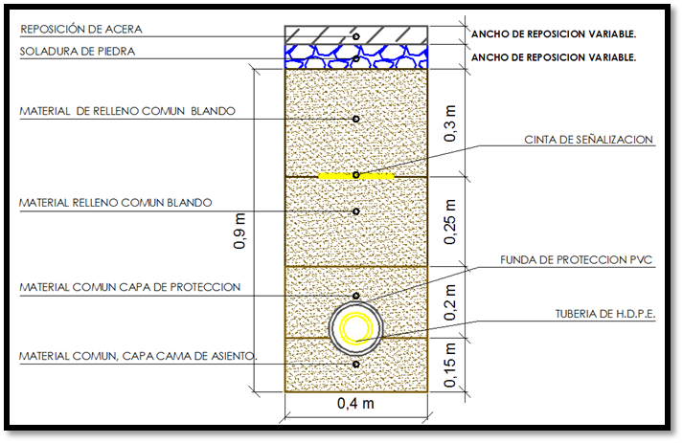

  - CALZADA Y/O CRUCES

REPOSICIONES EN ACERA Y CALZADA DE FORMA ADECUADA
  - ACERAS DE HORMIGÓN

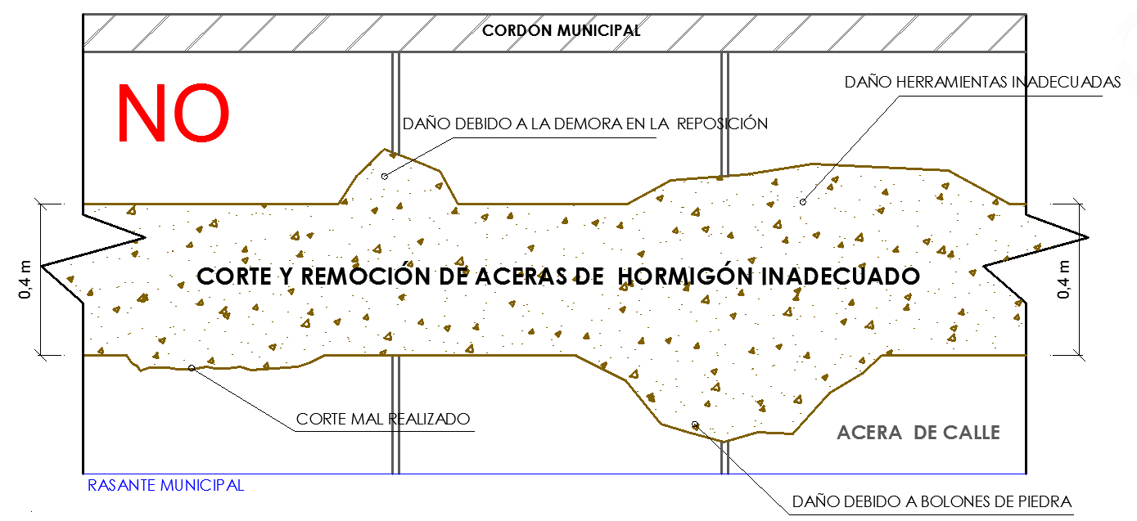

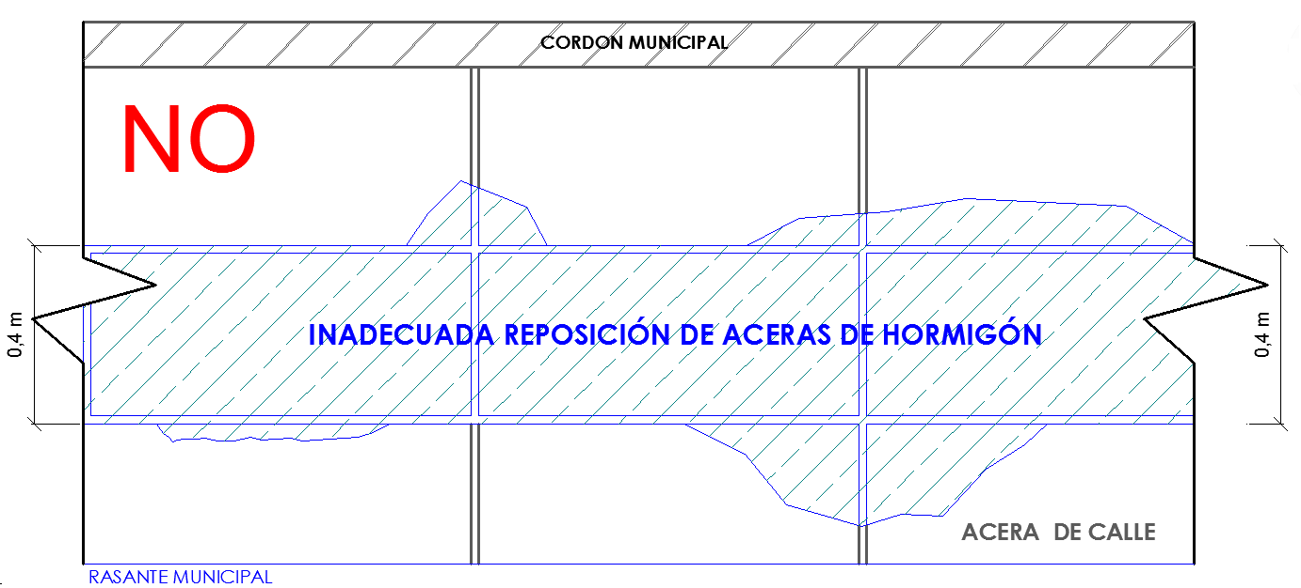

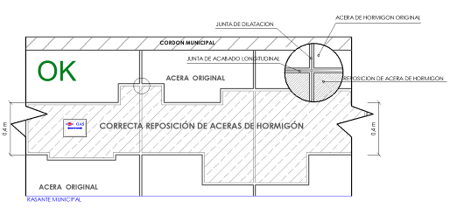

  - REPOSICIONES DE PAVIMENTOS (FLEXIBLES Y RÍGIDOS)

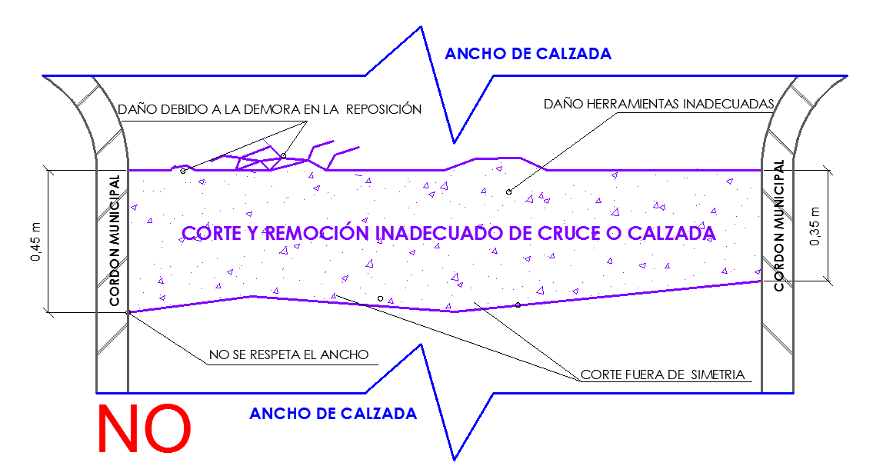
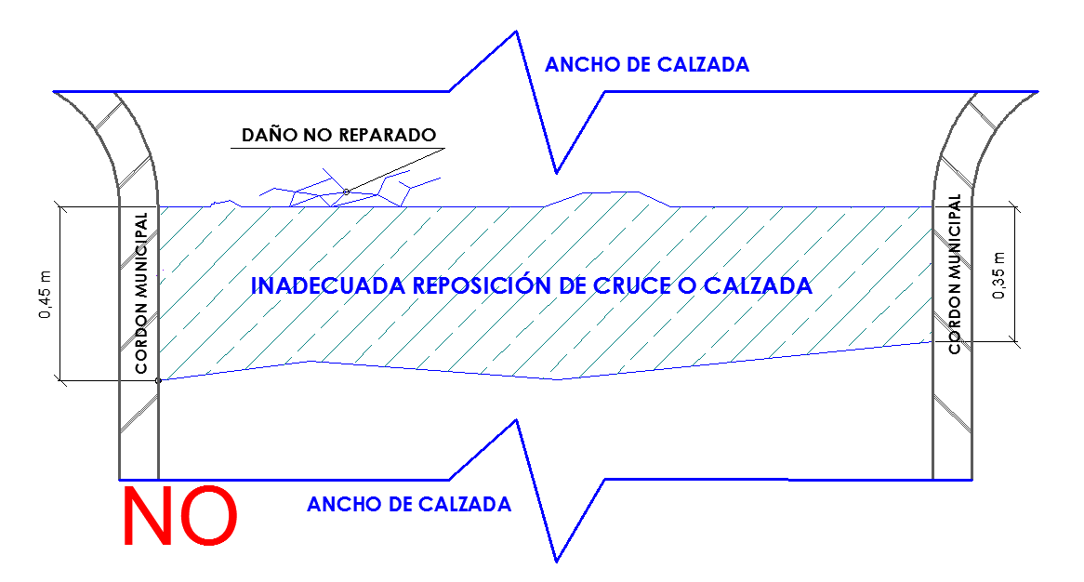

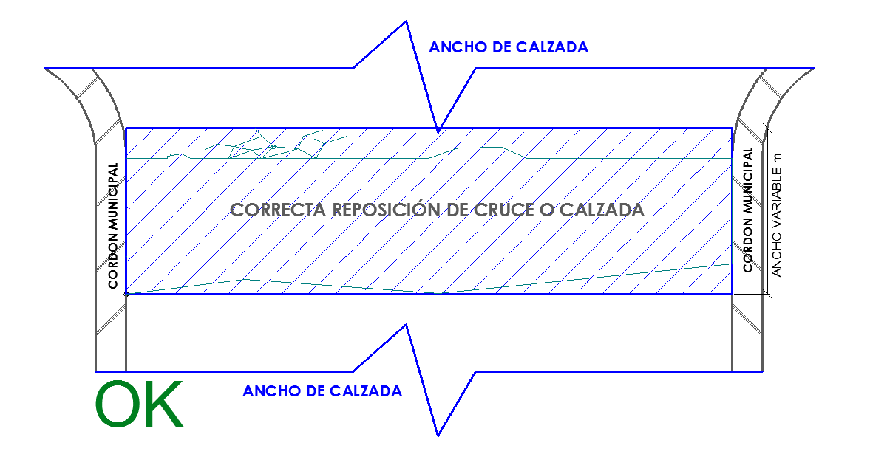

OBRAS CIVILES PARA FIJACIÓN DE VÁLVULAS Y SEÑALIZACIÓN HORIZONTAL

  - FIJACIÓN DE VÁLVULAS

  - DETALLE DE LA BASE DE FIJACIÓN DE VÁLVULA DE POLIETILENO

  - DIMENSIONES Y ESQUEMAS DE LOSETAS DE SEÑALIZACIÓN Y VÁLVULAS

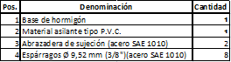

  - SEÑALIZACIÓN DE VÁLVULAS
Con el objetivo de incrementar la visualización de las válvulas de red secundaria la empresa adjudicada realizará el pintado de la parte externa superficial con pintura reflectiva con los colores mostrados en el siguiente gráfico con dimensiones expresadas en cm:

